Cosinus og sinus

# Enhedscirklen

En cirkel med radius $1$ og centrum i $\left(0,0\right)$

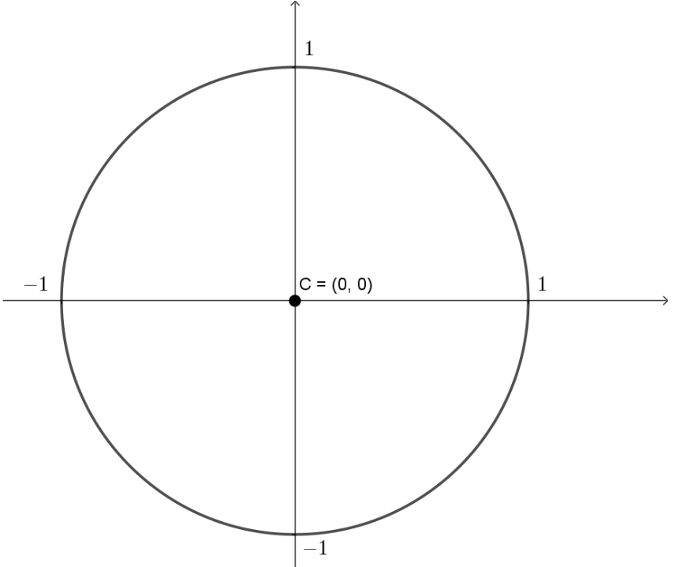

# Cosinus og sinus

Først kigger vi lige på nogle vigtige begreber omkring en vinkler:

Et billede, der indeholder linje/række, tekst, Font/skrifttype, Kurve

Indhold genereret af kunstig intelligens kan være forkert.

#### **Placering af vinkel**

En vinkel $v$ sættes ind i et koordinatsystem sammen med enhedscirklen på følgende måde:

* Vinklens toppunkt placeres i $\left(0,0\right)$
* Højre vinkelben placeres på -aksen

Et billede, der indeholder diagram, linje/række, cirkel, Kurve

Indhold genereret af kunstig intelligens kan være forkert.

#### **Retningspunkt**

Skæringspunktet mellem enhedscirklen og vinklens venstre vinkelben kaldes vinklens retningspunkt og betegnes $P_{v}$.

Retningspunktets $x$-koordinat kaldes cosinus til $v$ og skrives $cos⁡(v)$, og $y$-koordinaten kaldes sinus til $v$ og skrives $sin⁡(v)$.

Helt generelt betyder det at vi kan aflæse cosinus som værdien på $x$-aksen og sinus som værdien på $y$-aksen.

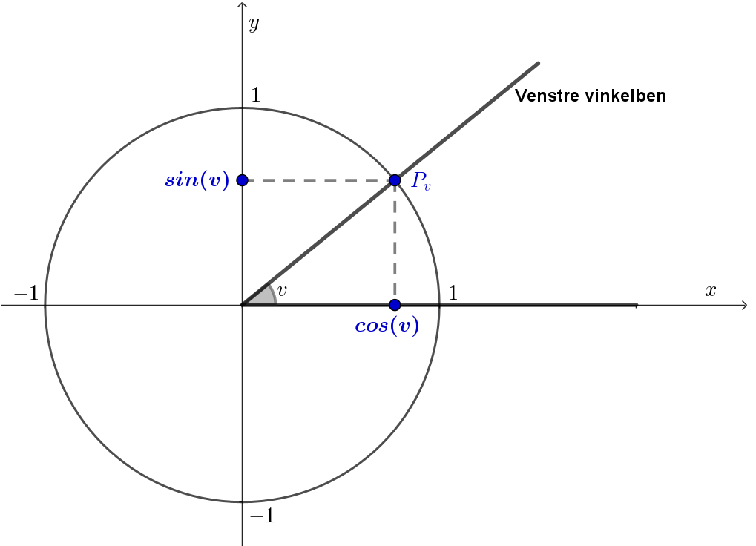

#### **Obs!**

Det ses på figuren at cosinus og sinus højst kan være 1 og mindst -1.

Nyttige værdier der kan aflæses:

|  |  |  |
| --- | --- | --- |
| **Vinklen $v$** | $$cos⁡(v)$$ | $$sin⁡(v)$$ |
| $$0°$$ | $$1$$ | $$0$$ |
| $$90°$$ | $$0$$ | $$1$$ |
| $$180°$$ | $$-1$$ | $$0$$ |
| $$270°$$ | $$0$$ | $$-1$$ |
| $$360°$$ | $$1$$ | $$0$$ |

#### **Tangens**

Tangens til en vinkel er defineret ved følgende formel:

$$\tan\left(v\right)=\frac{sin⁡(v)}{cos⁡(v)}$$

Tangens kan også findes geometrisk på følgende måde:

* Der tegnes en lodret linje ved $x=1$
* Skæringspunktet mellem linjen og vinklens venstre vinkelben markeres
* Punktets $y$-værdi er

Et billede, der indeholder diagram, linje/række, cirkel, Kurve

Indhold genereret af kunstig intelligens kan være forkert.